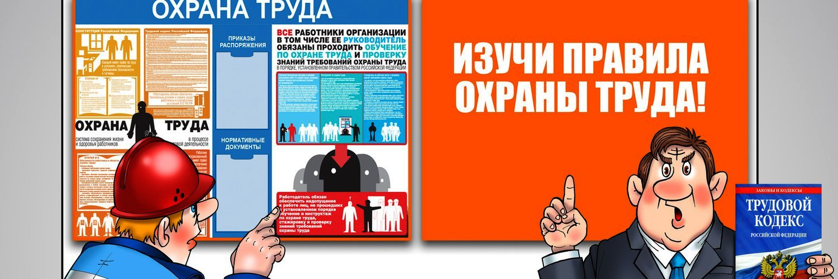

Утверждены новые правила обучения по охране труда и проверки знания требований охраны труда

Постановлением Правительства РФ от 24.12.2021 N 2464 утверждены новые правила обучения по охране труда и проверки знания требований охраны труда. Новые правила начнут действовать с 1 сентября 2022 года и заменят действовавший 19 лет порядок обучения, утвержденный постановлением Минтруда и Минобразования от 13.01.2003 N 1/29.
В новых правилах предусмотрено пять видов обучения и периодичность его проведения:
Обучение по охране труда у работодателя или в организациях, которые оказывают образовательные услуги, – 1 раз в 3 года. Для работников, которые выполняют работы повышенной опасности – 1 раз в год.
Обучение правилам применения средств индивидуальной защиты – 1 раз в 3 года.
Обучение оказанию первой помощи пострадавшим – 1 раз в 3 года.
Стажировка на рабочем месте – по мере необходимости.
Инструктаж по охране труда – не реже 1 раза в 6 месяцев.
Новый вид обучения – обучение использованию средств индивидуальной защиты – должен проводиться не позднее 60 календарных дней после заключения трудового договора или перевода на другую работу. Чтобы обучать применению средств индивидуальной защиты, нужно разработать программу обучения. При этом не менее 50 процентов от общего количества учебных часов по этой программе должно затрачиваться на отработку практических навыков. Практические занятия должны проводиться на тренажерах и с наглядными пособиями.
Первичное обучение по охране труда для работников нужно будет проводить не позднее 60 календарных дней после приема на работу.
В учебных центрах должны проходить обучение руководитель организации, руководители филиалов, члены комиссии по проверке знания требований охраны труда, лица, проводящие инструктажи по охране труда и обучение требованиям охраны труда, специалисты по охране труда и лица, назначенные для проведения проверки знания требований охраны труда на микропредприятиях.
Все виды инструктажей на рабочем месте должны проводить непосредственные руководители работ.

